000] 南开大学2017级“多元函数微积分（信）”结课统考试卷 （A卷） 2018年5月5日 草稿区
姓名 学号 专业 任课教师
（说明：答案务必写在装订线右侧，写在装订线左侧无效。影响成绩后果自负。）
题号 | 一 | 二 | 三 | 四 | 五 | 六 | 七 | 八 | 卷面  成绩 | 核分  签名 | 复核  签名
得分

一、求曲面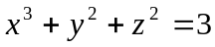上点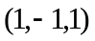处的切平面与法线方程.(本题10分)
一题得分
.

二、求函数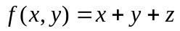在区域D: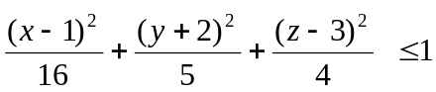上的最大值、最小值（10分）
二题
得分

三、计算下列二重积分：（每小题8分）
三题
得分
（1）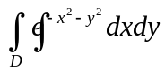，其中D是：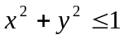；

姓名 学号 专业 任课教师

（信）A4--1
姓名 学号 专业 任课教师
（2）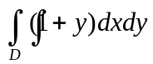，其中区域为直线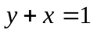与坐标轴所围成的三角形区域。 草稿区

四、计算下列三重积分（每小题8分）：
（1） 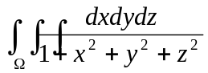，其中为：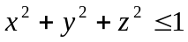；
四题
得分

(2) 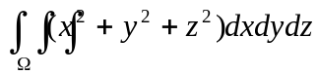，其中是平面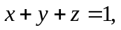与三坐标平面所围成的区域。

（信）A4--2
姓名 学号 院系专业 任课教师

装 订 线 二
二
五、计算下列曲线积分与曲面积分：（每小题10分） 草稿区
五题
得分
姓名 学号 专业 任课教师
（1）设曲线积分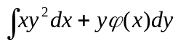与路径无关，其中有连续的导数，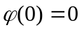
试求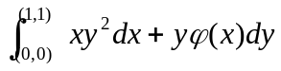；

（2）求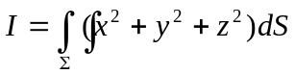，其中为球面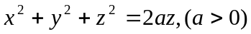

六、（10分）求曲线积分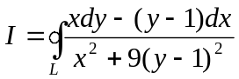，其中L是以（0，0）为中心，
六题
得分
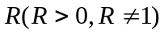为半径的圆周，取逆时针方向；

（信）A4--3
七、(10分) 设是曲面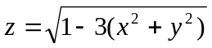的外侧， 草稿区
七题
得分
姓名 学号 专业 任课教师
求曲面积分： 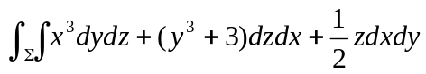

八、（8分）求球面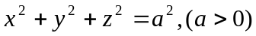，被平面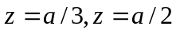
八题
得分

所夹部分的面积。

（信）A4--4

